Совет депутатов муниципального образования «Муважинское»

РЕШЕНИЕ

О флаге муниципального образования «Муважинское»
Алнашского района Удмуртской Республики

Принято Советом депутатов
муниципального образования «Муважинское» 29 сентября 2016 года

В соответствии со ст. 9 Федерального закона от 06.10.2003 № 131-ФЗ «Об общих принципах организации местного самоуправления в Российской Федерации», руководствуясь ст. 4 Устава муниципального образования «Муважинское» Совет депутатов муниципального образования «Муважинское»
РЕШИЛ:

1. Установить официальный символ - флаг муниципального образования «Муважинское» согласно приложению № 1.

2. Утвердить геральдическое описание флага согласно приложению № 2.

3.Утвердить Порядок официального использования флага муниципального образования «Муважинское».

4. Главе муниципального образования «Муважинское» направить изображение и геральдическое описание флага на государственную регистрацию в порядке, установленном федеральным законодательством.

5. Опубликовать настоящее решение в Вестнике правовых актов органов местного самоуправления муниципального образования «Муважинское» и разместить его на официальном сайте муниципального образования «Алнашский район» на странице муниципального образования «Муважинское».

Глава муниципального
образования «Муважинское» Ю.П. Мишин

д. Муважи
29.09.2016 года
№1/9

Приложение № 1
к решению Совета депутатов
МО «Муважинское»
от 29 сентября 2016 №1/9

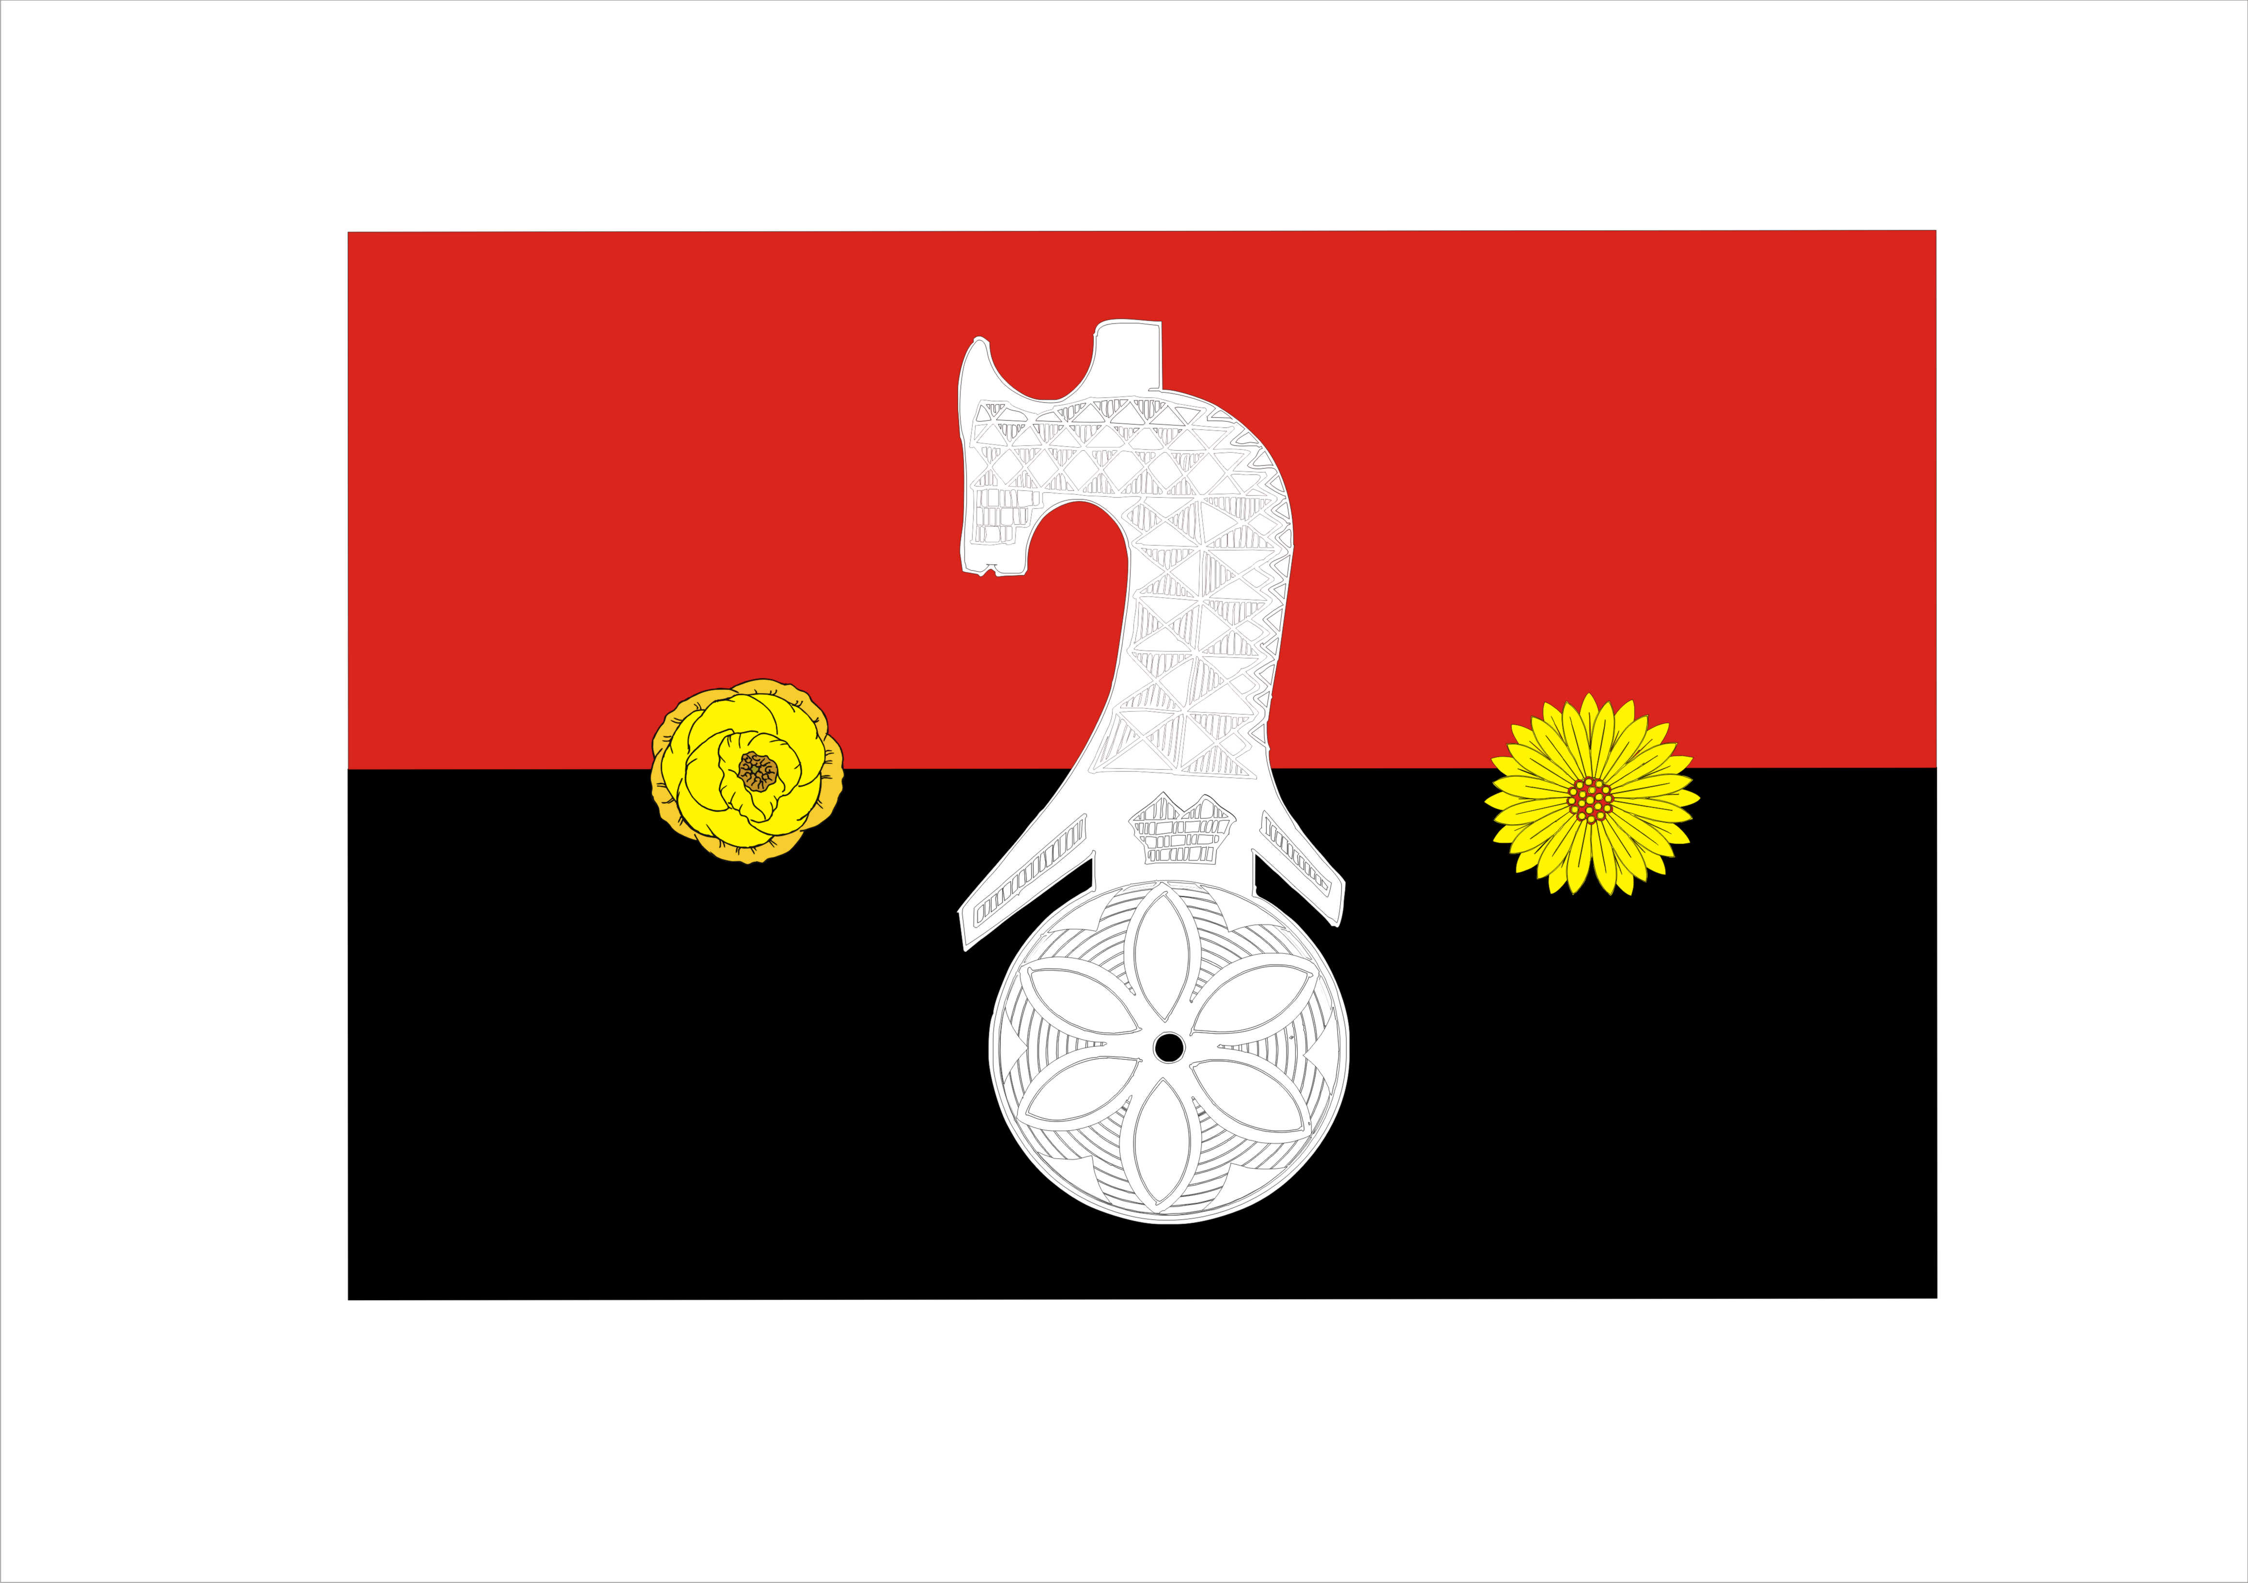

Приложение № 2
к решению Совета депутатов
МО «Муважинское»
от 29.09.2016г. №1/9

Геральдическое описание флага
муниципального образования «Муважинское»

Флаг муниципального образования «Муважинское» представляет собой прямоугольное равновелико разделенные по горизонтали красным и чёрным полосами полотнище с отношением ширины к длине 2:3, на котором воспроизведены фигуры блока ткацкого станка и цветков из герба муниципального образования в белом, желтом и красном цветах. Высота фигуры блока по отношению к высоте полотнища флага составляет 4/5 высоты флага.

Приложение № 3
к решению Совета депутатов
МО «Муважинское»
От 29.09.2016 № 1/9
ПОРЯДОК
официального использования флага
муниципального образования «Муважинское»

1 Флаг муниципального образования «Муважинское» (далее - флаг МО «Муважинское») является официальным символом муниципального образования «Муважинское».
2. Флаг МО «Муважинское» поднят постоянно над зданием (либо установлен на флагштоке перед зданием) органов местного самоуправления муниципального образования «Муважинское» (далее - органов местного самоуправления);
3.Флаг МО «Муважинское» может быть поднят постоянно или подниматься:
- на зданиях организаций, учреждений и предприятий, учредителями которых
является Администрация МО «Муважинское»;
- в памятных, мемориальных и значимых местах, расположенных на территории муниципального образования «Муважинское»;
- в местах массовых собраний жителей муниципального образования муниципального образования «Муважинское».
4. Флаг МО «Муважинское» располагается на флагштоках в залах заседаний органов местного самоуправления, в рабочем кабинете Главы муниципального образования «Муважинское».
5. Флаг МО «Муважинское» может быть установлен в залах заседаний, в рабочих кабинетах руководителей организаций, учреждений и предприятий, учредителями которых является Администрация МО «Муважинское».
6. Флаг поднимается (устанавливается) во время официальных церемоний и
других торжественных мероприятий, проводимых МО «Муважинское».
7. Флаг может быть поднят (установлен) во время торжественных мероприятий, проводимых общественными объединениями, предприятиями, учреждениями и организациями, независимо от форм собственности.
8. В дни траура в верхней части древка флага МО «Муважинское» крепится черная лента, длина которой равна длине полотнища флага. Флаг МО «Муважинское», поднятый на мачте (флагштоке), приспускается до половины высоты мачты (флагштока).
9. Флаги других муниципальных образований – сельских поселений, общественных объединений, предприятий, учреждений и организаций независимо от форм собственности, не могут быть идентичны флагу МО «Муважинское».
Флаг МО «Муважинское» не может использоваться в качестве геральдической основы флагов других муниципальных образований – сельских поселений, общественных объединений, предприятий, учреждений и организаций, независимо от форм собственности.
10. Флаг МО «Муважинское» или его изображение может размещаться:
- на печатных и иных изданиях информационного, официального, научного, научно-популярного, справочного, познавательного, краеведческого и сувенирного характера;
- на грамотах, приглашениях, визитных карточках должностных лиц органов местного самоуправления, депутатов представительного органа местного самоуправления. Допускается использование изображения флага МО «Муважинское» при изготовлении знаков, эмблем, иной символики при оформлении единовременных юбилейных, памятных и зрелищных мероприятий, проводимых в муниципальном образовании «Муважинское» или непосредственно связанных с муниципальным образованием «Муважинское».
11. Представительным органом местного самоуправления может быть предписано или разрешено употребление МО «Муважинское» в случаях, не предусмотренных настоящим Порядком, если это не противоречит законодательству Российской Федерации и законодательству Удмуртской Республики.
12. При одновременном подъеме (размещении) флага МО «Муважинское» и Государственного флага Российской Федерации, флаг МО «Муважинское» располагается справа от Государственного флага Российской Федерации, если стоять к ним лицом.
При одновременном подъеме (размещении) флага МО «Муважинское» и Государственного флага Удмуртской Республики, флаг располагается справа от Государственного флага Удмуртской Республики, если стоять к ним лицом.
При одновременном подъеме (размещении) флага МО «Муважинское», Государственного флага Российской Федерации и Государственного флага Удмуртской Республики флаг МО «Муважинское» располагается с правой стороны от Государственного флага Российской Федерации, если стоять к ним лицом.
При одновременном подъеме (размещении) флага МО «Муважинское», Государственного флага Российской Федерации и Государственного флага Удмуртской Республики, флага муниципального образования «Алнашский район», флаг МО «Муважинское» располагается рядом с Государственным флагом Удмуртской Республики при четном числе флагов.
При одновременном подъеме (размещении) флага МО «Алнашский район»
и флага МО «Муважинское», флаг МО «Муважинское» располагается с правой стороны от другого флага, если стоять к ним лицом.
Размер полотнища флага района не может превышать размеры полотнищ поднятых (установленных) рядом с ним Государственного флага Российской Федерации, Государственного флага Удмуртской республики.
Флаг не может располагаться выше поднятых (установленных) рядом с ним Государственного флага Российской Федерации (или иного государственного флага), Государственного флага Удмуртской республики.
13. Воспроизведение флага МО «Муважинское», независимо от его размеров, техники исполнения и назначения, должно точно соответствовать описанию, приведенному в решении Совета депутатов МО «Муважинское» от 2016 года № - «О флаге муниципального образования «Муважинское».
Ответственность за искажение флага МО «Муважинское», изменение композиции или цветов, выходящее за пределы геральдически допустимого, несет исполнитель допущенных искажений или изменений.
14. Лица, виновные в надругательстве над флагом МО «Муважинское», несут ответственность в соответствии с действующим законодательством.
_____________________

